Дистанционная олимпиада по истории 11 класс

Рекомендуемое время выполнения заданий – 45 минут.

1. (3 балла) Запуск первого в мире искусственного спутника Земли состоялся в:
А) 1956 году Б) 1961 году В) 1962 году Г) 1957 году

2. (3 балла) Идеология и политика, в основании которой лежит идея приоритета интересов нации над интересами личности:
А) авторитаризм Б) национализм В) модернизм Г) пацифизм

3. (3 балла) Город Севастополь отмечен на карте цифрой:
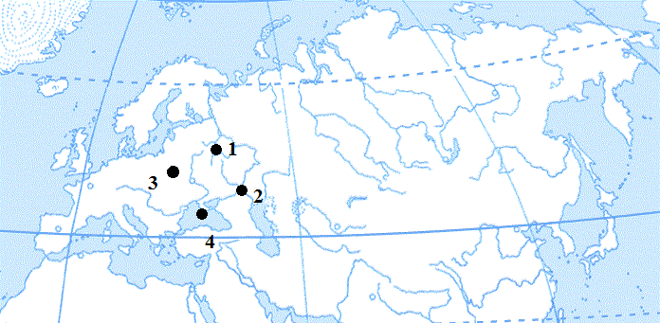
А) 1 Б) 2 В) 3 Г) 4

4. (4 балла) О какой стране идёт речь в тексте?
«По-другому выглядела картина исторического развития (ПРОПУСК). В 1890-е гг. страна вступила в период промышленного подъёма, она быстро превратилась в сильнейшую экономическую державу Азии и стала первой азиатской страной, претендовавшей на равноправное участие в мировой политике наравне с западными державами. В последней четверти XIX в. (ПРОПУСК) активно включилась в международное соперничество на Дальнем Востоке, который постепенно превращался в главную арену империалистической борьбы. Как писал известный (ПРОПУСК) дипломат, «(ПРОПУСК) народ после трёхсотлетнего политического сна проснулся в воинственном настроении».
А) об Индии Б) о Российской империи В) об Австралии Г) о Японии
5. (4 балла) Верны ли утверждения?
1. Столыпина отправили в отставку в 1914 году.
2. Главой итальянских фашистов являлся Б. Муссолини.
3. Вторая Мировая война началась 2 сентября 1939 года.
4. В состав Евросоюза входит 28 государств.
А) всё верно Б) верно 1 и 3 В) верно 2 и 4 Г) верно 1 и 4

6. (4 балла) Среди аббревиатур, которые связаны с историей СССР, найдите «лишнюю»:
А) СНК Б) КГБ В) ВЧК Г) НКВД

7. (4 балла) Расположите правителей в хронологическом порядке по началу правления: а) Жорж Помпиду б) Рональд Рейган в) Маргарет Тэтчер г) Гельмут Коль
А) бвга Б) авбг В) агбв Г) вбаг

8. (5 баллов) О ком говорится в тексте?
«Из крестьян. Участник Первой мировой войны, подпрапорщик. Был награждён тремя георгиевскими крестами. В 1918 году организовал красногвардейский отряд в Саратовской губернии. С сентября 1918 года командовал дивизией. Прославился на Восточном фронте. Кавалер ордена Красного Знамени. Погиб в бою. Благодаря повести Д.А. Фурманова (ПРОПУСК) и одноименному кинофильму его имя получило широчайшую известность».
А) С.М. Будённый Б) В.К. Блюхер В) В.И. Чапаев Г) М.В. Фрунзе

9. (5 баллов) Соотнесите памятники с местами, где они установлены:
а) Москва б) Берлин в) Волгоград г) Магнитогорск д) Севастополь
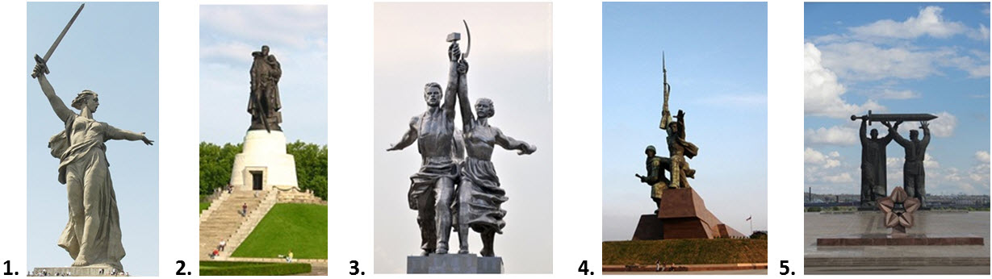
А) а3б2в1г5д4 Б) а4б2в3г1д5 В) а2б3в5г1д4 Г) а1б3в2г4д5

10. (5 баллов) Соотнесите политических лидеров, со странами в которых они находились у власти:
а) Индия б) Турция в) США г) Китай д) Великобритания
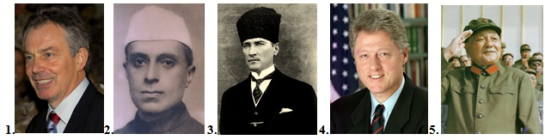
А) а5б3в2г1д4 Б) а4б3в1г2д5 В) а2б3в4г5д1 Г) а3б1в2г4д5

Всего 40 баллов.

